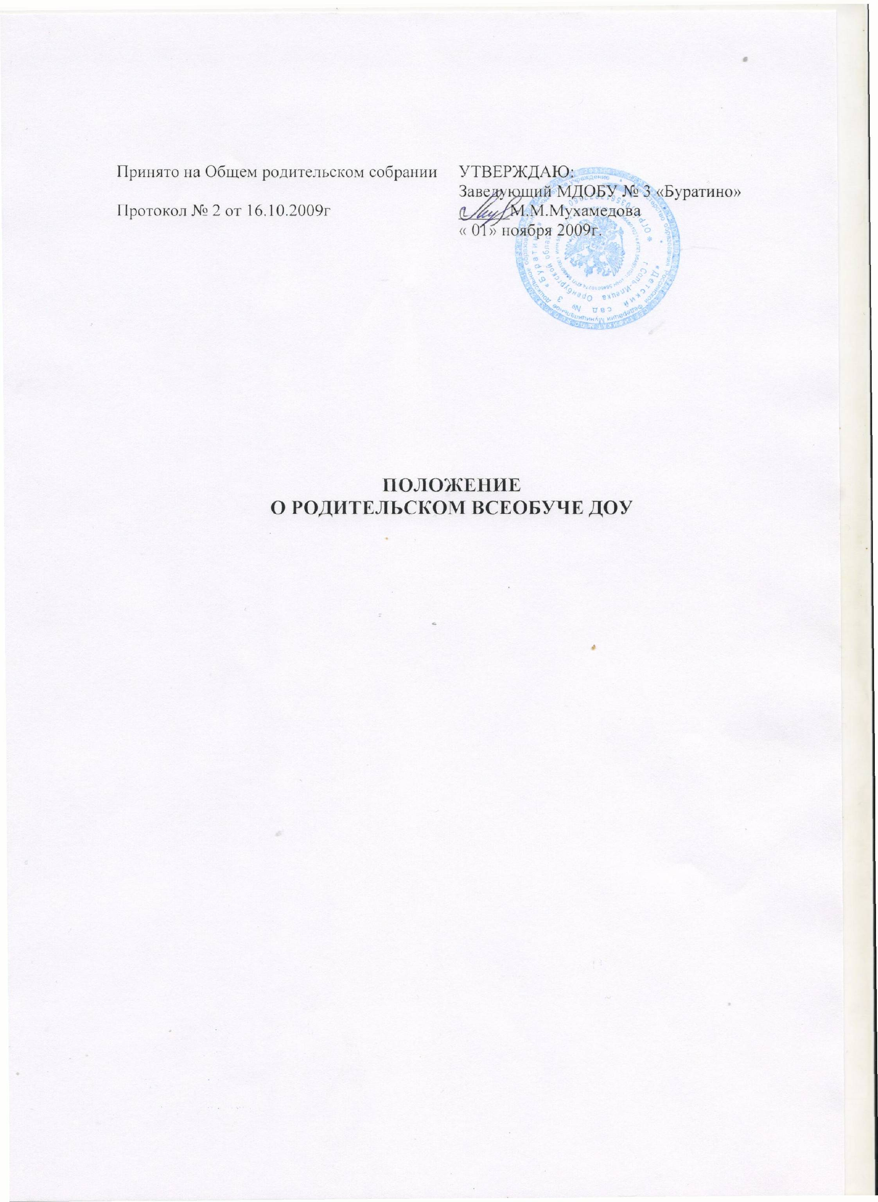

Принято на Общем родительском собрании | УТВЕРЖДАЮ:
 | Заведующий МДОБУ № 3 «Буратино»
Протокол № 2 от 16.10.2009г | ______М.М.Мухамедова
 | « 01» ноября 2009г.

ПОЛОЖЕНИЕ
О РОДИТЕЛЬСКОМ ВСЕОБУЧЕ ДОУ

I.ОБЩИЕ ПОЛОЖЕНИЯ

1.1. Родительский всеобуч – педагогическая модель взаимодействия дошкольного образовательного учреждения с семьей.
1.2. Настоящее положение регулирует деятельность педагогического родительского всеобуча (далее - родительский всеобуч) дошкольного образовательного учреждения, выполняя функцию примерного.

II. ЦЕЛЬ РОДИТЕЛЬСКОГО ВСЕОБУЧА

2.1. Содействие повышению уровня родительской компетентности в вопросах воспитания, образования и развития детей, выработка единого взгляда семьи и ДОУ на сущность процессов воспитания и образования с целью создания оптимальных условий для развития личности ребенка.

III. ЗАДАЧИ РОДИТЕЛЬСКОГО ВСЕОБУЧА

3.1. Знакомство родителей с основами педагогических, психологических, правовых знаний.
3.2. Обеспечение единства воспитательных воздействий ДОУ и семьи.
3.3. Обобщение и распространение положительного опыта семейного воспитания.
3.4. Предупреждение родителей от совершения наиболее распространенных ошибок.
3.5. Привлечение родителей к активному участию в воспитательно-образовательном процессе.

IV. ФОРМЫ ЗАНЯТИЙ РОДИТЕЛЬСКОГО ВСЕОБУЧА

4.1. Формы родительского всеобуча:
- Консультация, беседа;
- Круглый стол, дискуссия, семинар-практикум;
- День открытых дверей, досуг;
- Тренинг, брифинг, мастер-класс, ролевая игра;
- Родительская почта, телефон доверия и т.д.

V. ЗАКЛЮЧИТЕЛЬНЫЕ ПОЛОЖЕНИЯ

5.1. Тематика родительского всеобуча может меняться в связи с изменением:
- социума;
- направления работы ДОУ;
- уровня образования родителей.
5.2. Изменения и дополнения к родительскому всеобучу разрабатываются совместно с:
- администрацией;
- педагогами ДОУ;
- родителями воспитанников.
и утверждаются на педагогических советах.

